05.12.2012г

Внеклассное мероприятие

Сценарий выступления агитбригады «Живая газета»
«Новости школьного портфеля»

Цели:
- дать ученикам представление о том, что такое здоровый образ жизни;
- приобщить учащихся к здоровому образу жизни;
- добиться формирования у учащихся активной позиции по данной проблеме;
- развивать творческие способности, память, внимание, познавательный интерес.

Задачи:
-формирование понятий здоровье, здоровый образ жизни;
-развитие чувства ответственности за сохранение своего здоровья и здоровья окружающих;
-физическое, трудовое, морально-нравственное, коммуникативное, этическое, эстетическое воспитание через освоение практических навыков здорового образа жизни;
- формировать у детей установки на здоровый образ жизни;
- способствовать формированию ответственного и бережного отношения к своему здоровью;
- прививать практические навыки ЗОЖ.

Материалы и оборудование:
- разработка мероприятия;
- основные составляющие здорового образа жизни человека, магнитофон с фонограммами песен о здоровье.

Подготовила и провела мероприятие
учитель русского языка и литературы
МБОУ сош № 17 г. Ногинска
Абдуллаева Гюлара Касумовна

г. Ногинск 2012г.

«Новости школьного портфеля»

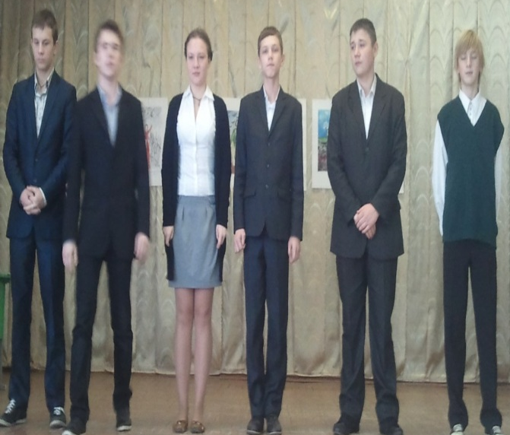
Балакирева Соня:
Перед вами выступает,
Школа Зареченская.
Слов на ветер не бросает,
Суть проблемы понимает

1-ый: Друзья! Мы – живая газета,
2-ой: Мы вам расскажем про то и про это
3-ий: Газета у нас живая
4-ый: Весёлая и боевая.
5-ый: С девиза нашего начнём –
Все: Расти, мужай и землю прославляй!
1-ый: Что главное в жизни нашей школы?
2-ой: Учёба, спорт и наш досуг.
3-ий: А вот и первая газеты страница. Называется – школьный звонок.
Балакирева Соня:
Каждое утро школьный звонок
Зовёт нас всех в школу, на первый урок,
Потом на второй, четвёртый и пятый,
Не скажем, что это нам очень приятно.
Но, знание – сила. Без них никуда,
Поэтому много приложим труда,
Чтоб школу закончить нам всем на «отлично»
И в ВУЗ поступить даже очень приличный.

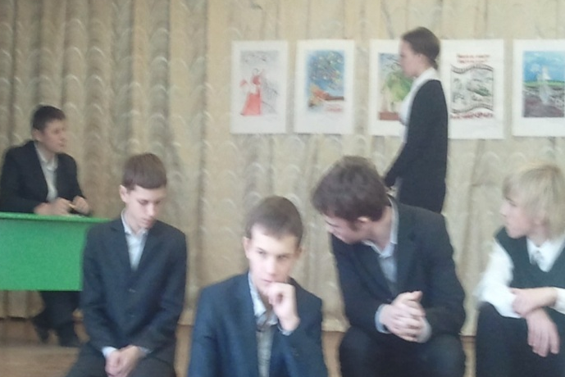
Сценка "Наши падежи"
(по Л. Каминскому)

Действующие лица: учитель и ученик Петров

Учитель: Петров, выйди к доске и запиши небольшой рассказ, который я тебе продиктую.
Ученик выходит к доске и готовится писать.
Учитель(диктует): “Папа и мама ругали Вову за плохое поведение. Вова виновато молчал, а потом дал обещание исправиться.”
Ученик пишет под диктовку на доске.
Учитель: Прекрасно! Подчеркни в своём рассказе все имена существительные.
Ученик подчёркивает слова: «папа», «мама», «Вову», «поведение», «Вова», «обещание».
Учитель: Готово? Определи, в каких падежах стоят эти существительные. Понял?
Ученик: Да!
Учитель: Начинай!
Ученик: “Папа и мама”. Кто? Что? Родители. Значит, падеж родительный.
Ругали кого, чего? Вову. “Вова” - это имя. Значит, падеж именительный.
Ругали за что? За плохое поведение. Видно, что-то натворил. Значит, у “поведения” падеж творительный.
Вова молчал виновато. Значит, здесь у “Вовы” падеж винительный.
Ну, а “обещание”, конечно, в дательном падеже, раз Вова его дал !
Вот и всё!
Учитель: Да-а, разбор получился оригинальный! Неси-ка дневник, Петров. Интересно, какую отметку ты предложил бы себе поставить?
Ученик: Какую? Конечно, девятку!
Учитель: Значит, девятку? Кстати, в каком падеже ты назвал это слово - “девятку”?
Ученик: В предложном!
Учитель: В предложном? Почему же?
Ученик: Ну, я же её сам предложил!
5-ый: Страница вторая – спортивная основная.(Песня – рэп. Во время исполнения юноши выполняют спортивные упражнения)
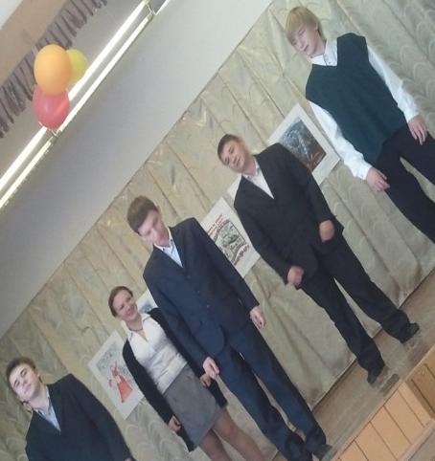
Спорт – это здоровье молодёжи,
От болезней избавиться поможет.
Если скучно вам жить,
Надо со спортом дружить.
Мячи волейбольные и футбольные,
Кикбоксинг и борьба вольная.
Гири, штанга, всего понемногу,
Это к здоровью прямая дорога.
6-ой: Страница третья – внеклассная, но очень классная!
Одно всегда - учись, учись...
Скорей бы кончились уроки,
Все впереди у нас успехи.
Наш день придёт, наш час пробьёт.
Вперёд, вперёд на дискотеку!
От всех забот, от всех хлопот.
1-ый: Страница четвертая – профориентационная.
2-ой: Какие профессии нужны в нашем районе?
3-ий: Ведь мы можем всё, ребята, от скуки.
4-ый: На встрече с молодёжью глава администрации сказал,
5-ый: Что нам нужны рабочие руки.
Сопин Валерий:
— Я хочу шофёром быть.
Грузы разные возить.
Балакирева Соня:
А я в дворники пойду,
Пусть меня научат.
Вечно нас тут по весне
Грязь и мусор мучат
Буду улицы мести, чистоту людям нести.
Все: Кем бы мы, друзья, не стали,
Нет причин нам для печали.
Все профессии прекрасны.
Все профессии важны.
Знаем мы, что наши руки
Будут Родине нужны!
3-ий: Страница пятая – юмористическая.
5-ый: Посмеёмся над проблемами вместе!
1-ый: Письмо Ваньки Жукова на деревню дедушке Константину Макарычу.

Милый дедушка, Константин Макарыч!
Только ты один у меня остался, помоги Христом богом прошу!
Мне надо сдать 3 обязательных экзамена. Какой выбрать – ума не приложу. Сколько предметов … и все такие непонятные…
А тут еще учитель истории пристал с вопросом: «Кто взял Казань?» Ну, я - то точно не брал, я в этот момент выходил.
На вопрос «Есть ли витамины в плодах просвещения?» – я не ответил, так как не знаю, какой он, этот плод: овощ, фрукт или ягода…. может ты, дедушка знаешь?
А на уроках физики я узнал, все знания, которые учитель вкладывает нам в головы, с такой же силой лезут обратно. Это, дедушка, работает 3-й закон Ньютона.
Первый экзамен у меня – математика. Тут все так запущено…вот смотри:
Первое задание построить площадь синуса. И какой из меня архитектор?
А вот ещё – определить длину квадратного корня. Дедушка, да разве такие корни в твоем огороде растут?
Или… вычислить квадрат куба. Куба, дедушка, она далеко ж и загранпаспорта у меня нет. Кто ж меня туда пустит?
Второй экзамен – изложение. Хорошо, что ты, дедушка, как продвинутый пользователь Интернета мне темы узнал. А то писал недавно сочинение «Куда уходит детство», так мне двойку поставили, потому что я ответил: «Да почем я знаю, где оно ходит?»
Милый дедушка! Может, ты сходишь к гадалке и узнаешь, сдадим мы с тобой экзамены или нет?
Приезжай скорей, а не то я помру.
Твой внучок, Ванюша.
2-ой: Мы вам газету прочитали
3-ий: Что нас волнует вам мы показали.
4-ый: Проблемы были, есть и будут всегда у молодёжи.
5-ый: И прятать голову от них в песок, друзья, не гоже!!!
(Песня-рэп. Поют все по одной строчке, последнюю – вместе)
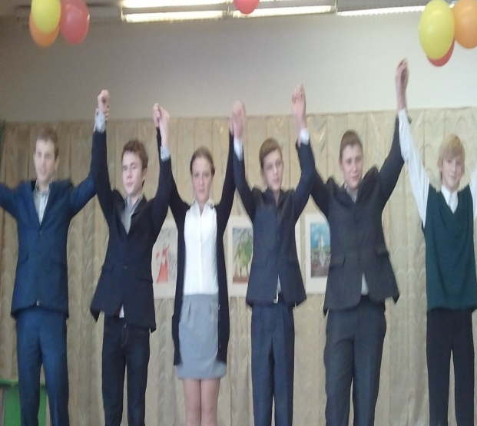

Много есть дел и время не терпит
Надо решать их, друзья, поверьте.
Плохо с работой и досугом у нас.
Сладкую жизнь никто не припас.
Но сил у нас много, желание есть.
Всё изменить, улучшить здесь.
Мы – молодёжь большой страны.
Все: И нашей стране наши руки нужны!

